学校のきまり～持ち物・服装編～ 旭が丘小学校

持ち物について
・持ち物・服などすべてに名前を書く。
・学習，学級，クラブ，委員会活動に必要なものだけ持ってくる。
・校内ではえん筆をつかう。
（カラーペンやシャープペンシルはつかわない。）
・水とうには，お茶か水を入れて持ってくる。
・ランドセルや鍵・ホイッスルにつけるキーホルダーは， 目印としてつかい，
１つにする。大きなものはつけない。
・寒さが厳しい日に，カイロを使う場合は，ポケットなどに入れ，校内では
出さない。
・リップクリームやハンドクリームはつかわない。
（つかう場合は無香料のものとし，連絡帳で，お家の人から先生に伝えてもらう。）
前部に学年・クラスと名前

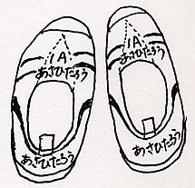
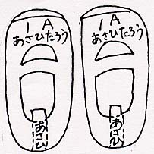

体育館シューズ
上ぐつ
かかとに名前

服装について
・学校では，季節に合わせた動きやすい服装をする。
・室内では，ぼうしをぬぐ。
・健康のためパーマや毛染めはしない。引っかかって，けがにつながったり，衛生上の問題があったりするため，ミサンガ，ピアス，エクステなどの装飾品はつけない。
・上ぐつの前部に学年・クラスと名前を，かかとに名前を書く。
（左下の図を見る。）
・暑さが厳しい日に，熱中症予防のために登下校中だけ，ネッククーラーを
つかってよい。
・教室内では防寒着（ダウンジャケット，コート，ネックウォーマー，手袋類）をぬぐ。
・ネックウォーマー・マフラーは登下校中につかってよい。ただし，マフラーを
つかう場合は上着の中に入れる。耳当て，フードはつかわない。

＜体育の服装＞
・上・・・白の半袖シャツ，黒・紺の長袖ジャージ
・下・・・黒・紺のショートパンツ，黒・紺のハーフパンツ，黒・紺のジャージ
・赤白ぼうしをかぶり，あごにゴムひもをかける。
・体育館では，三角ゴムの体育館シューズをつかう。
（体育の服装や赤白帽子を忘れ，安全に体育ができないと判断したときには，授業に参加できません。）

